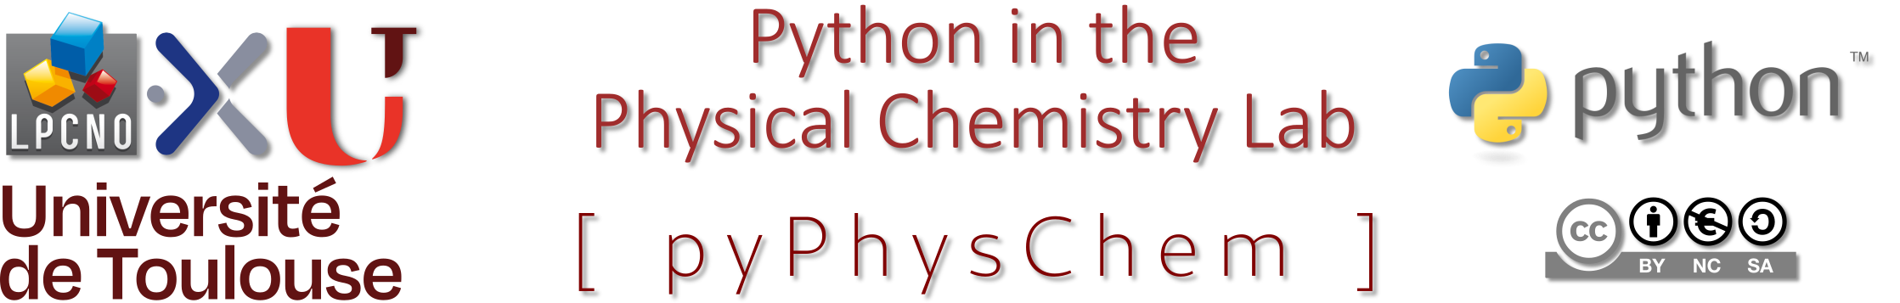

🇫🇷 Utiliser et modifier un notebook sur Google Colab
Mode d'emploi = comment exécuter un notebook dans le cloud, sans rien installer sur votre PC local.
On prend ici l’exemple de « Python in the Physical Chemistry Lab », alias PPCL.ipynb. La plupart des instructions et commentaires sont transférables à tout notebook.
Google Colab permet d'exécuter ce notebook directement dans votre navigateur, sur les serveurs de Google, sans installer Python ni aucune bibliothèque sur votre ordinateur. C'est une alternative pratique à une installation locale de JupyterLab, en particulier sur une machine où vous ne pouvez rien installer. Il vous suffit d'un compte Google.
Un notebook Python peut être vu, en première approche, comme une super calculatrice graphique : on y tape des expressions, on obtient des résultats immédiats, et on peut enchaîner et réutiliser les calculs à volonté.

Objectif du notebook PPCL… comme de tout autre notebook servant de support numérique à des cours/TD. Il ne s'agit pas de devenir un pro de l'algorithmique et de Python. L'objectif est de savoir écrire du code de base, et surtout de savoir lire, interpréter, analyser et corriger un code fourni par ailleurs, par exemple par une IA générative. À l'heure où l'on obtient du code en quelques secondes, l'essentiel n'est plus de le produire, mais de comprendre ce qu'il fait et de juger s'il est correct. La plus-value du support PPCL, par rapport à d’autres méthodes d’apprentissage de Python, est justement que tout se fait dans un contexte chimique : chaque notion est le plus souvent mise en pratique sur de vrais problèmes de chimie physique.
Enfin, les notebooks mis à votre disposition sont souvent rédigés en anglais : c’est une excellente occasion, pour des francophones, de se familiariser avec l’anglais scientifique, langue internationale incontournable dans un contexte recherche/développement/innovation.

1. La première fois : ouvrir et s'approprier le notebook
- Rendez-vous sur la page du notebook, par exemple : github.com/rpoteau/pyPhysChem/blob/main/PPCL.ipynb (remplacer par le lien de votre notebook de travail)
- Cliquez sur le badge « Open in Colab » en haut du notebook. Connectez-vous avec votre compte Google si ce n'est pas déjà fait.
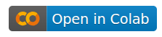

- Le notebook s'ouvre dans Colab, mais en lecture seule (il vient de GitHub). Pour pouvoir sauvegarder votre travail, allez dans File > Save a copy in Drive.
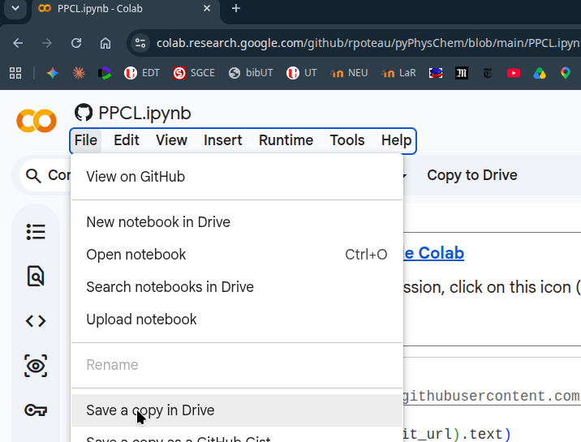

- Désormais, vous travaillez sur cette copie, enregistrée dans votre espace Google Drive. C'est elle qu'il faudra rouvrir à chaque séance.
À retenir : cette étape ne se fait qu'une seule fois. Ensuite, votre copie personnelle vit dans votre Drive, indépendante de la version GitHub.

2. Reprendre le travail lors d'une séance suivante
- Allez directement sur colab.research.google.com et connectez-vous.
- Votre copie de PPCL apparaît en tête des fichiers récents, sur la page d'accueil. Cliquez dessus pour la rouvrir.
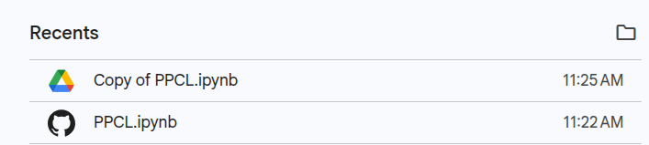

Important : à chaque réouverture, vous devez ré-exécuter les deux premières cellules d'initialisation (voir §5). Colab efface l'environnement entre deux sessions.

3. Comprendre le document
Ce document est un notebook : il mêle dans une même page du texte, des images, des équations et du code que vous pouvez exécuter. Il est composé de cellules, de deux types :
- Cellules de code : pour écrire et exécuter du Python. Le résultat s'affiche juste en dessous.
- Cellules de texte (Markdown) : pour les explications, titres, figures et équations. Si vous double-cliquez dessus par erreur, vous verrez le code de mise en forme : ré-exécutez la cellule pour retrouver l'affichage normal.

4. Exécuter les cellules
Dans Colab, rien ne s’exécute automatiquement : écrire a = 2 dans une cellule ne crée pas la variable pour autant : tant que vous n’avez pas exécuté la cellule, a n’existe pas. C’est à vous de lancer chaque cellule.
- Cliquez dans une cellule, puis appuyez sur Maj + Entrée (Shift + Enter) : la cellule s'exécute et le curseur passe à la suivante.
- Autre raccourci : Ctrl + Entrée exécute la cellule sans passer à la suivante.
- Vous pouvez aussi cliquer sur le bouton ▶ (play) à gauche de la cellule.
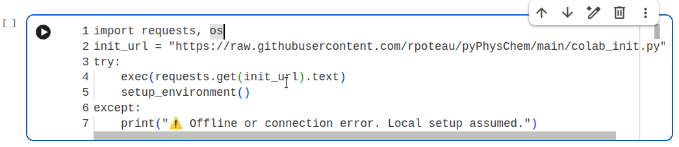

- Pendant l’exécution, le bouton play s’anime. Quand c’est terminé, les crochets à gauche [ ] deviennent un [n] (un numéro) indiquant l’ordre dans lequel les cellules ont été exécutées ; un [ ] vide signifie qu’elle n’a pas encore été exécutée.
- Vous pouvez continuer à modifier d’autres cellules pendant qu’une cellule longue tourne. En revanche, une seule cellule s’exécute à la fois : si vous en lancez d’autres, elles sont mises en file d’attente et s’exécuteront l’une après l’autre.
- Pour tout relancer proprement depuis le début : menu Runtime > Run all.
Bon réflexe : l'ordre d'exécution compte. Un notebook garde en mémoire ce que les cellules déjà exécutées ont produit. Si un résultat semble incohérent, réexécutez depuis le haut (ou Runtime > Restart session and run all).

5. Initialiser l'environnement (à faire à chaque session)
Le noyau (kernel). Les cellules de code sont exécutées par un noyau Python qui tourne en arrière-plan et garde en mémoire toutes les variables que vous avez créées. C’est pour cela qu’une variable définie dans une cellule reste disponible dans les suivantes—à condition de les avoir exécutées. Redémarrer le noyau (Runtime > Restart session) vide cette mémoire : il faut alors tout ré-exécuter depuis le début.

Une fois le notebook ouvert, vous devez préparer l'environnement Python et pyPhysChem en exécutant les deux premières cellules de code, dans l'ordre. La première installe les bibliothèques et télécharge les fichiers d'accompagnement : elle prend environ 2 minutes. Attendez qu'elle soit terminée avant de continuer.
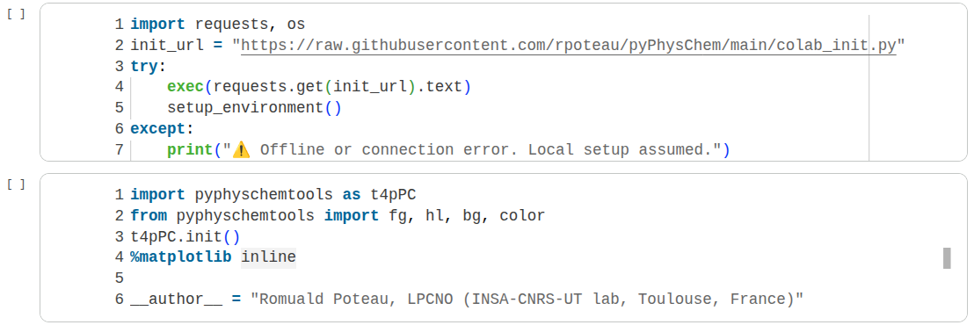

Pourquoi refaire cela à chaque fois que le notebook est rouvert ? Colab tourne sur une machine virtuelle temporaire : après une période d'inactivité ou à la fermeture, elle est réinitialisée. Les bibliothèques installées et les fichiers téléchargés sont alors perdus ; mais votre notebook (code et résultats) reste sauvegardé dans votre Drive.

6. Insérer une nouvelle cellule (texte ou code)
Vous pouvez ajouter vos propres cellules, par exemple pour prendre des notes ou tester du code. Survolez l'espace entre deux cellules (ou le bas d'une cellule) : deux boutons apparaissent, « + Code » et « + Texte ». Cliquez sur celui voulu pour insérer une cellule à cet endroit.
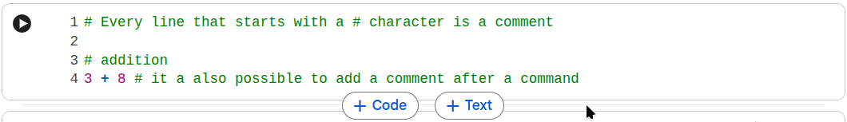

- + Code insère une cellule de code, exécutable avec Maj + Entrée.
- + Texte insère une cellule de texte (Markdown) : tapez votre texte, puis Maj + Entrée pour l'afficher mis en forme.

7. Applications et exercices
Certains notebooks contiennent des exercices et applications, avec parfois des corrections intégrées. C’est le cas de PPCL.ipynb.
Les applications
Le notebook PPCL contient des applications : des exemples de code parfois assez élaborés. On ne vous demande pas de savoir les écrire vous-même. Leur objectif est de vous faire comprendre ce que fait le code, d'en saisir la logique et les différentes parties, et surtout de prendre du recul pour être capable de transposer ces idées à d'autres problèmes.
Les exercices
Le notebook peuvent aussi contenir des exercices sans solution proposée. Ils sont alors suivis d'une cellule de code vide dans laquelle écrire votre réponse. Ceux-ci sont à faire par vous-même : autant que possible, évitez de recourir à une IA générative — c'est en cherchant que vous acquerrez les réflexes de base.
La solution est systématiquement fournie juste après, mais masquée. La cellule de solution contient une ligne du type # %load ./SolutionsToExercises/.... Pour la révéler :
- enlevez le commentaire (# suivi de l’espace) de la ligne %load (raccourci clavier utile : Ctrl + / ) ;
- exécutez la cellule une première fois (Maj + Entrée) : cela charge le corrigé dans la cellule et remet le commentaire au début de la ligne %load …;
- exécutez-la une seconde fois : cela fait tourner le code et affiche le résultat.
Le bon usage : essayez d'abord sérieusement, puis comparez avec la solution. Révéler la réponse trop tôt vous prive de l'essentiel — apprendre à écrire et à corriger le code vous-même.

8. Sauvegarder votre travail
Une fois votre copie créée dans le Drive (§1), enregistrez à tout moment avec Ctrl + S ou File > Save. Votre code et les résultats affichés sont conservés. En revanche, le contenu de la mémoire (les variables) ne se sauvegarde pas : à la réouverture, réexécutez les cellules depuis le début.

9. Erreurs fréquentes et bonnes habitudes
Python est exigeant sur la forme du code. Quelques erreurs reviennent souvent chez les débutants ; les connaître fait gagner beaucoup de temps.
- L’indentation a un sens. En Python, les espaces en début de ligne ne sont pas décoratifs : ils délimitent les blocs (à l’intérieur d’un if, d’une for, d’une fonction…). Une indentation incohérente déclenche une IndentationError. Utilisez toujours le même pas (4 espaces) et ne mélangez pas espaces et tabulations.
- Pas d’espace superflu. Évitez un espace en trop en début de ligne, ou avant / après un opérateur de façon anarchique. Un espace involontaire devant une instruction ( a = 2) peut suffire à provoquer une erreur.
- Un code bien organisé. Aérez : une instruction par ligne, des noms de variables parlants, et des commentaires (#) pour expliquer les étapes. Un code lisible est un code que vous (et une IA) pourrez relire et corriger facilement.
- N’hésitez pas à donner des noms explicites, même longs. Un nom comme C0_ethanol est bien plus clair que c. Pas d’inquiétude pour la frappe lorsque vous voudrez réutiliser la variable : comme la plupart des éditeurs, Google Colab propose l’auto-complétion. Commencez à taper le début d’un nom, puis appuyez sur Tab : Colab complète le nom, ou propose une liste de suggestions si plusieurs noms commencent pareil (naviguer avec les flèches ou bien avec la souris, puis valider avec Entrée).
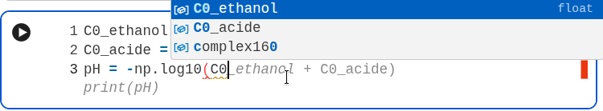

- Respecter la casse. Python distingue majuscules et minuscules : Temperature et temperature sont deux variables différentes.
- Exécuter dans l’ordre. Une variable ou une bibliothèque utilisée avant d’avoir été définie / importée donne une NameError. Réexécutez depuis le haut en cas de doute.
Exemple : la même ligne, mal puis bien indentée.
x = 2 # espace superflu en début de ligne → IndentationError
x = 2 # correct

Lire le message d’erreur. Quand une cellule échoue, Python affiche un message rouge (un « traceback »). Lisez-le de bas en haut : la dernière ligne indique le type d’erreur (IndentationError, NameError…) et un court résumé. C’est votre première piste pour corriger.

Et l’IA générative dans tout ça ? Colab propose des fonctions d’IA (bouton « Generate » ✨, ou l’assistant Gemini) qui écrivent du code à partir d’une simple description. Au début, mieux vaut s’en passer : c’est en écrivant vous-même que vous acquerrez les bases. Mais une fois que vous commencez à être à l’aise en Python, ces outils deviennent très utiles et souvent très puissants, à condition de toujours relire, comprendre et vérifier le code produit, comme le rappelle l’introduction de ce guide. Dans ces conditions, vous êtes fortement encouragés à vous en servir.

10. Se repérer : la table des matières
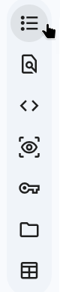
Pour naviguer facilement dans un notebook, Colab affiche une table des matières qui liste tous les titres de sections. Cliquez sur l’icône ☰ (Table des matières) tout en haut de la barre latérale gauche : un panneau s’ouvre avec la liste des sections. Un clic sur un titre vous y amène directement.

